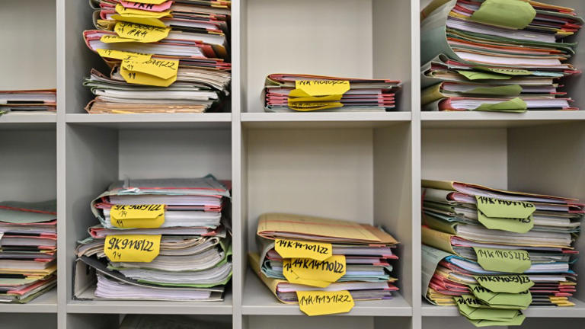
Deutschland beschleunigen, aber nicht so
Artikel von Patrick Bernau
• 1 Std. •
3 Minuten Lesezeit
class="article-body polished" style="font-size: 17px; text-align: start; line-height: 26px; margin: 0px; --colorNeutralForeground1: #ffffff; --colorNeutralForeground4: #999999; color: rgb(255, 255, 255); font-weight: 400; max-height: 100%; overflow-y: unset;"
Diese Akten – hier am Finanzgericht Berlin-Brandenburg – sind noch nicht digitalisiert.© dpa
Die Bürokratie soll abgebaut werden, hat sich die schwarz-rote Koalition auf die Fahnen geschrieben. Recht hat sie. Es gibt kaum ein wichtigeres Problem in Deutschland, die Bürokratie lähmt das Vorankommen in jedem einzelnen Thema. Vorschläge einer Expertenkommission hat die Koalition aufgenommen. Es gibt jetzt ein Ministerium für Digitalisierung und Staatsmodernisierung, wo sehr motivierte Beamte das Land beschleunigen wollen. Doch dann kam der Juli.

Warum ist Bürokratieabbau so wichtig? Weil das ganze Land gelähmt wird und selbst der Staat handlungsunfähig wird. Unternehmen finden sich im Dickicht Tausender Regeln nicht mehr zurecht. Selbst Ministern fällt es zunehmend schwer, ihre politischen Ideen zu verwirklichen, weil sie selbst den Weg durch das bürokratische Labyrinth immer schwieriger finden. Die Verwaltung wiederum ist überlastet, hat unbesetzte Stellen en masse und schafft es nicht mehr, die vielen Gesetze zu verwalten. Das wird bald noch schwieriger, weil in den nächsten Jahren auch viele Verwaltungsmitarbeiter in Rente gehen.

Der Staat macht sich das Leben selbst kompliziert
Doch mit dem Juli kam der neue Gesetzentwurf von Arbeitsministerin Bärbel Bas, in dem sie sich eine ganz neue Behörde ausgedacht hat. Aufträge des Bundes sollen nur an Firmen gehen, die mindestens so gut bezahlen wie der Tarifvertrag. Eine Prüfstelle soll überwachen, ob auch das dreizehneinhalbte Monatsgehalt stimmt. Da wird weder das Arbeiten einfacher noch das Regieren.

Eigentlich will die SPD gerade in kurzer Zeit Hunderte Milliarden für die Infrastruktur ausgeben. Doch Personal ist knapp, Gleisbauer werden zum Beispiel von der Bundesagentur für Arbeit zu den Mangelberufen gezählt. Darum werden die Löhne sowieso steigen. Dass der Staat sich gerade jetzt die Auftragsvergabe selbst derart verkompliziert, läuft gegen die erklärten Ziele der Koalition.

Der falsche Bürokratieabbau
Doch bei Bärbel Bas liegt das Problem immerhin offen zutage. Schwieriger ist da das Vorhaben von Verteidigungsminister Pistorius und Wirtschaftsministerin Reiche: Damit der Staat schneller aufrüsten kann, soll er mehr Aufträge ohne Ausschreibung vergeben. Und das ist der falsche Weg.

Bürokratie ist ja nicht unnütz. Sie sorgt dafür, dass der Staat unparteiisch funktioniert, dass Korruption schwierig bleibt und das Geld des Staates sparsam eingesetzt wird. Das Problem ist nur die Menge an bürokratischen Regeln, die von der Verwaltung oft noch extremer ausgelegt werden. Wenn man nun Ausnahmen von der Bürokratie einführt, ist das doppelt schlecht: Erstens kann die Bürokratie ihren Nutzen bei diesen Projekten nicht mehr bringen, und zweitens ist den anderen Projekten damit gar nicht geholfen.
Keine Frage: Als Sofortmaßnahme ist so etwas manchmal nötig. Deutschland muss schnell aufrüsten. Kurz nach der Wahl hat auch Digitalminister Wildberger durchgesetzt, dass Mobilfunkmasten künftig höhere Priorität haben als der Naturschutz – so werden Funklöcher schneller geschlossen. Doch es muss jederzeit klar sein: So geht das nicht auf Dauer.
Deutschland braucht nicht immer mehr Ausnahmen von der Bürokratie, sondern muss ihren Kern verbessern: Die Beschaffung der Bundeswehr muss grundsätzlich einfacher werden, die Umweltschutz-Prüfungen generell beschleunigt. Das ist langwierige Detailarbeit an vielen einzelnen Paragraphen und an der Arbeitskultur der Verwaltung. Dafür interessiert sich kein Wähler. Genau deshalb muss die Regierung jetzt damit anfangen: am Beginn der Legislaturperiode, wenn sie noch viel Zeit hat und die nächste Wahl fern ist.
Auch für Bärbel Bas wäre genug zu tun. Sie könnte helfen, die Sozialleistungen des Landes aufeinander abzustimmen: Der Staat muss das Einkommen seiner Bürger nicht viermal auf unterschiedliche Arten ermitteln, einmal reicht. So würden nebenbei viele Absurditäten des Sozialsystems bekämpft, die Menschen am Arbeiten hindern. Das Tariftreue-Gesetz ist später immer noch schnell beschlossen, am besten ohne neue Behörde.

